Урок геометрии в 7 классе.

Фамилия, имя, отчество | Лавриненко Елена Васильевна
Образовательное учреждение | Муниципальное казенное общеобразовательное учреждение «СОШ №2 т.Теплое им. кавалера ордена Красной Звезды К.Н. Емельянова»
Стаж работы | 27 лет
Квалификационная категория | Первая категория
Предмет | Геометрия
УМК | Геометрия, 7-9: Учебн. для общеобразоват. учреждений\ Л.С. Атанасян, В.Ф. Бутусов, С.Б. Кадомцев и др.- М.: Просвещение, 2018.
Тема урока: «Смежные и вертикальные углы»
Тип урока: Урок первичного предъявления новых знаний.
Форма работы учащихся: индивидуальная, фронтальная, парная.
Цель учебного занятия: формирование представления о смежных и вертикальных углах и их свойствах.
Задачи:
учебные задачи, направленные на достижение личностных результатов обучения:
-развитие мотивации учебной деятельности обучающихся;
-развитие устной и письменной речи обучающихся;
-развитие умений самостоятельного приобретения знаний и практических умений;
-развитие умений выбирать нужную информацию и оценивать ее с точки зрения пользы, целесообразности, адекватности поставленным целям;
учебные задачи, направленные на достижение метапредметных результатов обучения:
-умение видеть математическую задачу в других дисциплинах и окружающей жизни;
-обогащение организации учебной деятельности в области целеполагания, планирования, выбора средств для достижения цели, контроля и самооценки;
учебные задачи, направленные на достижение предметных результатов обучения:
-формировать понятия «смежные и вертикальные углы», осуществлять отбор признаков понятия, отделение их от несущественных;
-уметь в процессе реальной ситуации применять понятие «смежные и вертикальные углы»;
- делать выводы по результатам работы.
Ресурсы урока: компьютер, мультимедийный проектор, экран, компьютерная презентация.

Технологическая карта урока

№  п/п | Этап урока | Деятельность учителя | Деятельность ученика | Формирование УУД
Мотивационно-ориентировочный блок
1 | Организационный момент | Приветствует учащихся. Проверяет их готовность к уроку. Создает благоприятный психологический настрой на работу. | Включаются в деловой ритм урока.
2 | Актуализация знаний. | 1.  -Ребята, какие геометрические понятия мы изучили?  -По какому плану изучаем геом. понятия?  Давайте вместе «отредактируем» этот план.  2.  -Ребята, вспомните, какое понятие изучали на прошлом уроке?  -Что мы знаем об углах? С какими видами углов мы познакомились?  По какому признаку разделяем углы? Какова градусная мера прямого угла? Острого? Тупого? Развернутого? | Отвечают на вопросы, составляют план из предложенных пунктов.  Отвечают на вопросы  - Острые, тупые, прямые, развернутые.  - в зависимости от величины угла (90⁰ , < 90⁰; > 90⁰; 180⁰) | Личностные:  - смыслообразование;  -формирование учебно-познавательных мотивов;  -умение ясно, точно, грамотно излагать свои мысли в устной речи, выстраивать аргументацию.  Метапредметные:  -умение видеть математическую задачу в контексте с проблемной;  -постановка учебной задачи;  -умение выдвигать гипотезы при решении учебных задач.  Предметные: обобщение и  структурирование собственных знаний и «незнаний» по теме.
3 | Постановка целей, задач урока, мотивационная деятельность учащихся. | 1.  - Как вы думаете, круг наших знаний об углах замкнулся, или существуют еще виды углов?  Работа по чертежам.  -Что особенного на некоторых чертежах?  Какие похожи? Чем?  Как можно назвать углы на рис.3 и 4 (приложение 1)?  - Подумайте, какие цели вы поставите для себя сегодня на уроке?  Запись в тетради названия углов и выполнение чертежа.  Как построить угол, смежный к данному?  Каким он будет, если данный угол острый? тупой? прямой? | Высказывают свои предположения.  Дают определение смежных углов.  Постановка цели: изучить новые виды углов.  Записывают в тетрадь название углов, делают чертеж.
Организационно-деятельностный блок
4 | Выявление  проблемы и ее исследование. | - Давайте выясним свойство смежных углов.  Предлагает выполнить практическую работу №1(приложение 2).  -Измерьте углы 1 и 2 на рисунках? Какие это углы? Найдите сумму. Запишите вывод. | Выполняют практическую работу №1.  Измеряют углы, определяют вид углов, находят их сумму.  Вывод: сумма смежных углов равна 180⁰. | Познавательные:  поиск и выделение необходимой информации, самостоятельное применение полученных знаний, анализ и синтез.  Коммуникативные:  умение слушать, оценивать, корректировать ответы одноклассников, полно и точно выражать свои мысли.  Регулятивные: контроль, коррекция, саморегуляция.  Личностные: проявление познавательного интереса к изучению предмета.  Предметные: формирование понятий смежные и вертикальные углы;  определение их существенных признаков.
5 | Первичное закрепление | Предлагает выполнить задания на применение свойства смежных углов (приложение3) на электронной доске. | Отвечают на вопросы, решают задачи.
6 | Изучение нового материала | Начертите неразвернутый угол АОВ и проведите лучи ОС и ОД, которые являются продолжениями сторон ОА и ОВ.  -Сколько неразвернутых углов получилось? Какие пары углов видите? Есть ли еще пары углов? Что в них особенного? Как они образованы? Как стороны у этих углов расположены? Дайте название таким углам.  -Сформулируйте определение вертикальных углов.  -Как построить угол, вертикальный к данному?  2.  - Давайте выясним свойство вертикальных углов.  Предлагает выполнить практическую работу №2(приложение 4).  -Измерьте углы 1 и 2, 3 и 4 на рисунках? Какие это углы? Сделайте вывод. вывод. | Выполняют построение.  Получилось 4 угла. Называют пары смежных углов и пары «неизвестных углов». Объясняют особенность этих углов.  Предлагают название.  Дают определение вертикальных углов.  -Построить продолжение каждой стороны угла.  Выполняют практическую работу №2.  Измеряют углы, определяют вид углов.  Вывод: Вертикальные углы равны.
6 | Применение новых знаний на практике. | Предлагает решить задачи на доске(приложение 5) | Решают задачи, используя приобретенные знания. | Регулятивные: осознание качества и уровня освоения.
7 | Первичное закрепление. | Предлагает выполнить задание:  -Закончи предложение:  - Если один из смежных углов равен 50°, то другой равен…  - Угол, смежный с прямым, …  - Если один из вертикальных углов прямой, то второй...  - Угол смежный с острым…  - Если один из вертикальных углов равен 25°, то второй угол равен… | Дети дополняют предложения:  130⁰  Прямой  Прямой  Тупой  25⁰ | Познавательные: контроль и оценка процессов деятельности.  Коммуникативные: умение адекватно оценивать и присваивать совместный результат.
Рефлексивно-оценочный блок
8 | Информация о домашнем задании, инструктаж по его выполнению. | Домашнее задание:  п. 11 – выучить определения и свойства;  №55,56 – практические задания;  №64(а) - задача | Учащиеся внимательно слушают и записывают в дневник.
9 | Подведение итогов урока. Рефлексия. | Просит назвать углы, полученные при пересечении двух прямых?  -Продолжите предложения: смежными углами называются...  Вертикальными углами называются...  Сумма смежных углов... .  Вертикальные углы...  Выставление оценок.  Рефлексия. | Оценивают свою работу и работу одноклассников и свое настроение в конце урока. | Личностные: умения оценивать свои достижения, выявлять причины неудачи

Приложение 1
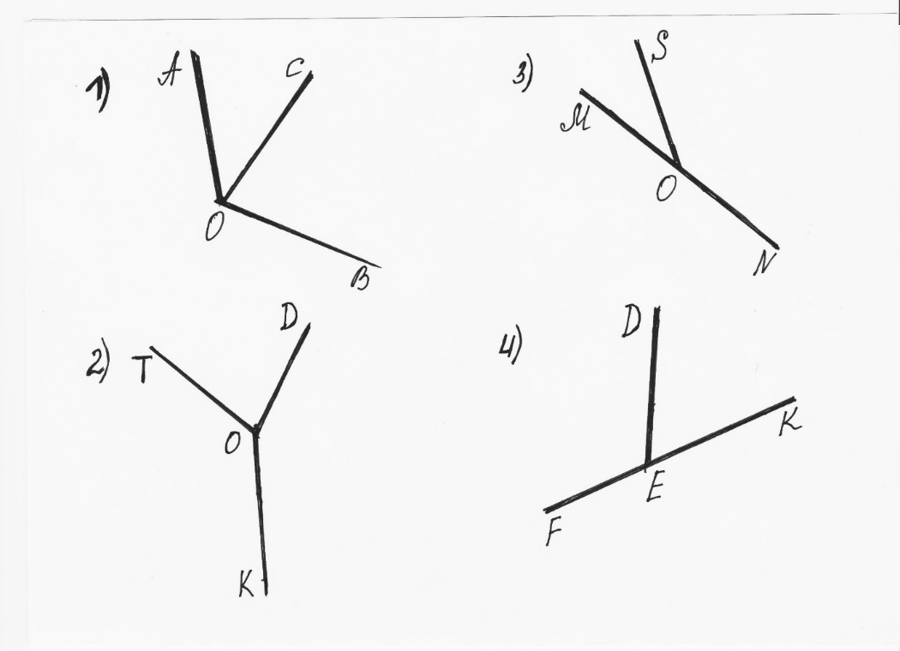

Приложение 2
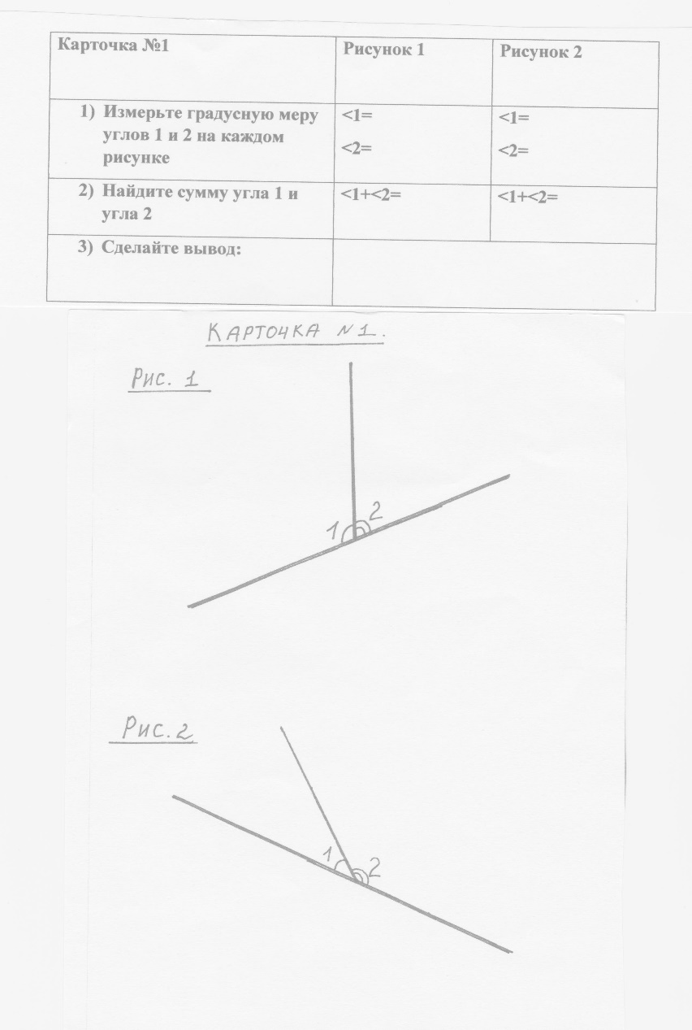

Приложение 3
Являются ли смежными углы
∠AOD и ∠BOD
∠AOС и ∠DOС
∠AOС и ∠DOВ
∠AOС, ∠DOС и ∠BOD?
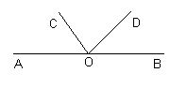
Приложение 4

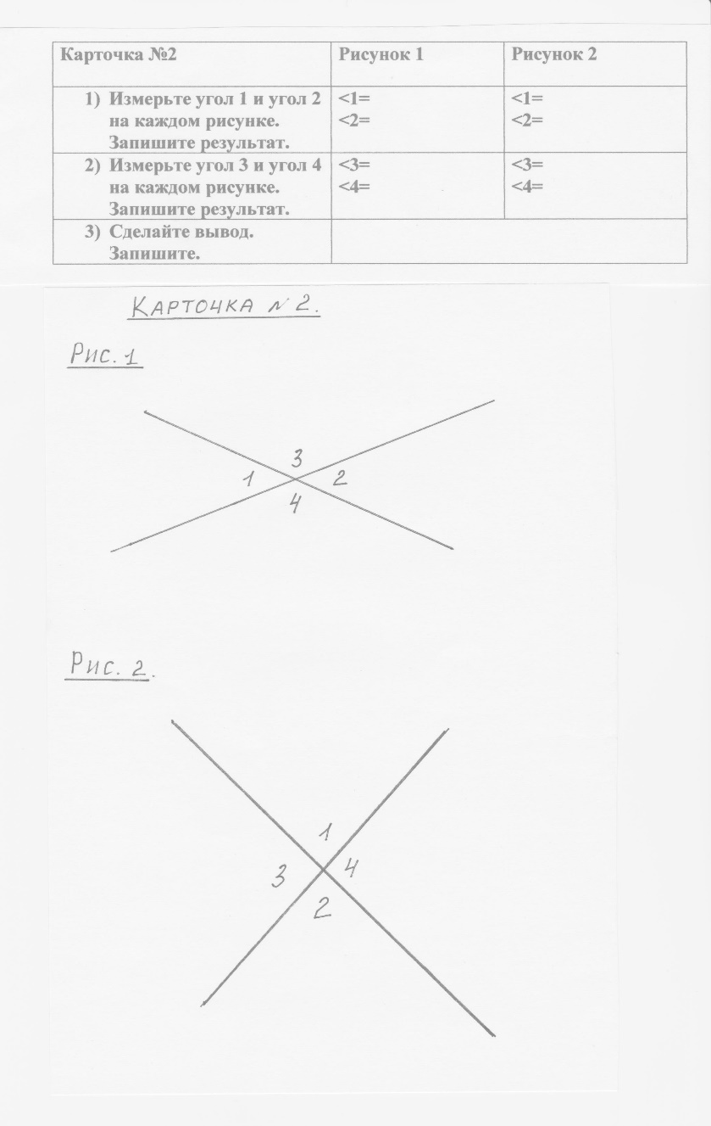

Приложение 5

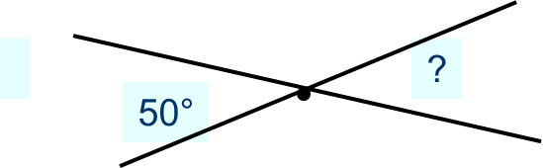
1
+
2
=
90°
2
11111

79°
?

